LITURGIA DE LA PALABRA
REFLEXIÓN DE SAN AGUSTÍN
DEL LIBRO DE LOS HECHOS DE LOS APÓSTOLES 13, 14.43-52
En aquellos días, Pablo y Bernabé desde Perge siguieron hasta Antioquía de Pisidia; el sábado entraron en la sinagoga y tomaron asiento. Entonces Pablo y Bernabé dijeron sin contemplaciones: -- Teníamos que anunciaros primero a vosotros la Palabra de Dios; pero como la rechazáis y nos os consideráis dignos de la vida eterna, sabed que nos dedicamos a los gentiles. Así nos lo ha mandado el Señor: “Yo te haré luz de los gentiles, para que lleves la salvación hasta el extremo de la tierra." Cuando los gentiles oyeron esto, se alegraron mucho y alababan la Palabra del Señor; y los que estaban destinados a la vida eterna, creyeron. La Palabra del Señor se iba difundiendo por toda la región. Pero los judíos incitaron a las señoras distinguidas y devotas y a los principales de la ciudad, provocando una persecución contra Pablo y Bernabé y los expulsaron del territorio. Ellos sacudieron el polvo de los pies, como protesta contra la ciudad y se fueron a Iconio. Los discípulos quedaron llenos de alegría y de Espíritu Santo.
SALMO 99: SOMOS SU PUEBLO Y OVEJAS DE SU REBAÑO.
DEL LIBRO DEL APOCALIPSIS 7, 9. 14b-17.
Yo Juan, vi una muchedumbre inmensa, que nadie podría contar, de toda nación, razas, pueblos y lenguas, de pie delante del trono y del Cordero, vestidos con vestiduras blancas y con palmas en sus manos. Y uno de los ancianos me dijo: -- Estos son los que vienen de la gran tribulación, han lavado y blanqueado sus manos en la sangre del Cordero. Por eso están ante el trono de Dios dándole culto día y noche en su templo. El que se sienta en el trono acampará entre ellos. Ya no pasaran hambre ni sed, si les hará daño el sol ni el bochorno. Porque el Cordero que está delante del trono será su pastor, y los conducirá hacia fuentes de aguas vivas. Y Dios enjugará las lágrimas de sus ojos.
LECTURA DEL SANTO EVANGELIO SEGÚN SAN JUAN 10, 27-30
En aquel tiempo, dijo Jesús: -- Mis ovejas escuchan mi voz, y yo las conozco y ellas me siguen, y yo les doy la vida eterna; no perecerán para siempre y nadie las arrebatará de mi mano. Mi Padre, que me las ha dado, supera a todos y nadie puede arrebatarlas de la mano de mi Padre. Yo y el Padre somos uno.

«MIS OVEJAS ESCUCHAN MI VOZ» (Jn 10, 27)

De los sermones de san Agustín (Serm. 46, 30)

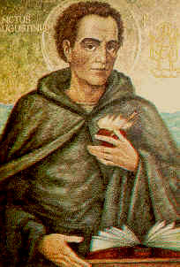
«Aquí encuentro a todos los buenos pastores en uno solo. No faltan los buenos pastores, pero se hallan en uno solo. Quienes están divididos son muchos. Aquí se anuncia uno solo, porque se recomienda la unidad. Quizá digas que ahora no se habla de pastores, sino de un solo pastor, porque no encuentra el Señor a quien confiar sus ovejas. Entonces las confió porque encontró a Pedro. Al contrario, en el mismo Pedro nos recomendó la unidad. Eran muchos los apóstoles y sólo a uno se dice: Apacienta mis ovejas. ¡Lejos de nosotros decir que faltan ahora buenos pastores; lejos de nosotros el que falten, lejos de su misericordia el que no nos los produzca y establezca! En efecto, si hay buenas ovejas, hay también buenos pastores, pues de las buenas ovejas salen buenos pastores. Pero todos los buenos pastores están en uno, son una sola cosa. Apacientan ellos, es Cristo quien apacienta».

CALENDARIO LITÚRGICO SEMANA
Lunes, 22 |  | Hch 11, 1-8  Salmo: 41  Jn 10, 1-10
Martes, 23  San Jorge. | 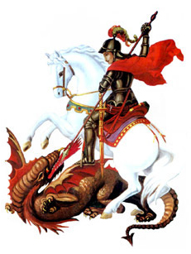 | Hch 11, 19-26  Salmo:86  Jn 10, 22-30
Miércoles, 24  Conversión de San Agustín | 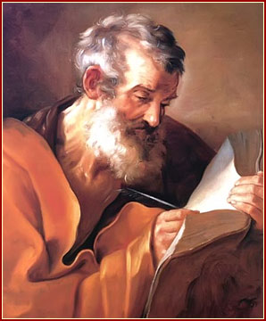 | Rom 13, 10-14; 14,1  Salmo: 50  Lc 15, 11-32
Jueves, 25  San Marcos, Evangelista |  | 1Pe 5, 5b-14  Sir 14, 22-23. 24-25. 26-27  Mc 16, 15-20
Viernes, 26  Nª Sª Madre del Buen Consejo | 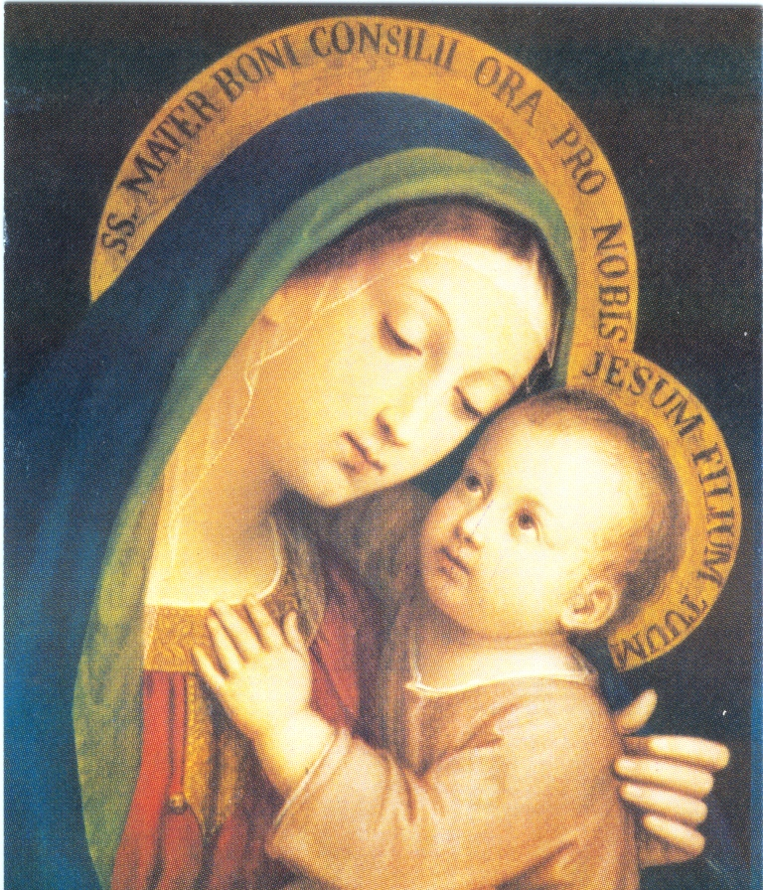 | Hch, 1, 12-14; 2, 1-4  Salmo118  Jn 2, 1-11
Sábado, 27  San Rafael Arnáiz | 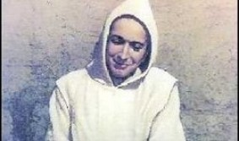 | Hch 13, 44-52  Salmo: 97  Jn 14, 7-14

